Wortbild-Graffiti

Aufgabe:

Gestaltet ein „Wortbild“ als Graffiti (siehe Beispielbilder).

Vorgehensweise:
Sucht euch einen Begriff aus, dessen Eigenschaften in einem Schriftbild dargestellt werden können, wie z.B. Blitz, Feuer, Eis, Wasser, Erdbeben, Pudding, Schaum etc.
Überlegt, wie euer Wortbild passend zu den Eigenschaften gestalten wollt und macht eine Skizze dazu:
- Welcher Schrift-Stil passt zu den Eigenschaften eures Wortes? Z.B. eckige, kantige, geschwungene, schräge, runde, filigrane oder dicke Buchstaben
- Wie gestaltet ihr das Innere der Schrift? Z.B. durch einen Farbverlauf (M1 Vorübung Farbverlauf), Muster etc.
- Was für Bilder/Symbole wollt ihr einbauen? Z.B. kann ein Buchstabe sich in einen Gegenstand verwandeln, der zum Wort passt.
- Wie gestaltet ihr den Hintergrund?

Für das Wortbild „Blitz“ bieten sich z.B. eckig-gezackte Buchstaben an, deren Farbverlauf von hellgelb nach knallgelb im Inneren die Blitzwirkung verstärkt. Das „i“ könnte zu einem Blitzableiter werden und eine Gewitterwolke im Hintergrund würde den Blitz räumlich verorten.

Geht nun schrittweise wie ein Graffiti-Künstler vor:
- Zeichnet zuerst zart mit Bleistift den Schriftzug und eingearbeitetem Bild/Symbol vor.
- Gestaltet das Innere eurer Buchstaben inklusive 3D-Block mit Holz-Buntstiften.
- Umrahmt eure Buchstaben mit einem dünnen, dunklen Filzstift.
- Gestaltet mit Holz-Buntstiften den Hintergrund.
- Fügt zuletzt Glanzlichter ein, indem ihr sie entweder mit weißem Holzstift aufmalt oder hineinradiert.

Beachtet folgende Punkte:
- Ordentliches und kräftiges Ausmalen der Farbflächen, so dass diese wie gesprüht wirken.
- Gestalten eines „Schriftbildes“ z.B. durch Überschneidungen der Buchstaben.
- Einfügen mindestens eines Bildes/Symboles.

Kriterien:
- Wortbild (Gestaltung des Schriftzugs verkörpert Eigenschaften des Wortes)
- Handwerkliche Qualität
- Originalität / Gesamteindruck

Materialien: DIN-A4-Papier (besser dickes Zeichenpapier), Bleistift, Holz-Buntstifte

Zeitumfang: 4 Doppelstunden

Abgabetermin: Schickt bis zum xx.xx.20xx ein Foto eurer Zeichnung per Mail an: lehrer@beispieladresse.de
M1
Farbverlauf (Schummertechnik)

Aufgabe:

Zeichne einen zarten Farbverlauf von Hell nach Dunkel in das Kästchen von links nach rechts. Nimm dazu einen Holzbuntstift in deiner Lieblingsfarbe am hinteren Ende zwischen die Finger, fast waagerecht zum Blatt Papier und bewege ihn dann wie einen Scheibenwischer hin und her. Achte darauf, dass am Ende keine einzelnen Striche mehr, sondern nur ein Verlauf zu sehen ist.

M 1
Farbverlauf (Schummertechnik)

Aufgabe:

Zeichne einen zarten Farbverlauf von Hell nach Dunkel in das Kästchen von links nach rechts. Nimm dazu einen Holzbuntstift in deiner Lieblingsfarbe am hinteren Ende zwischen die Finger, fast waagerecht zum Blatt Papier und bewege ihn dann wie einen Scheibenwischer hin und her. Achte darauf, dass am Ende keine einzelnen Striche mehr, sondern nur ein Verlauf zu sehen ist.

Beispiele – Wortbild-Graffiti

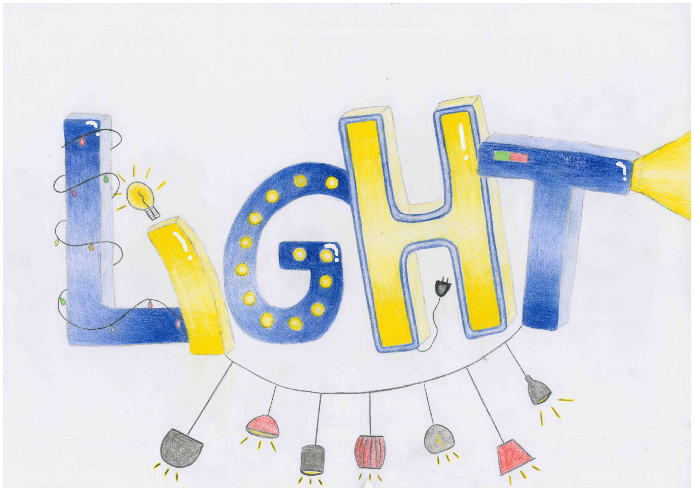

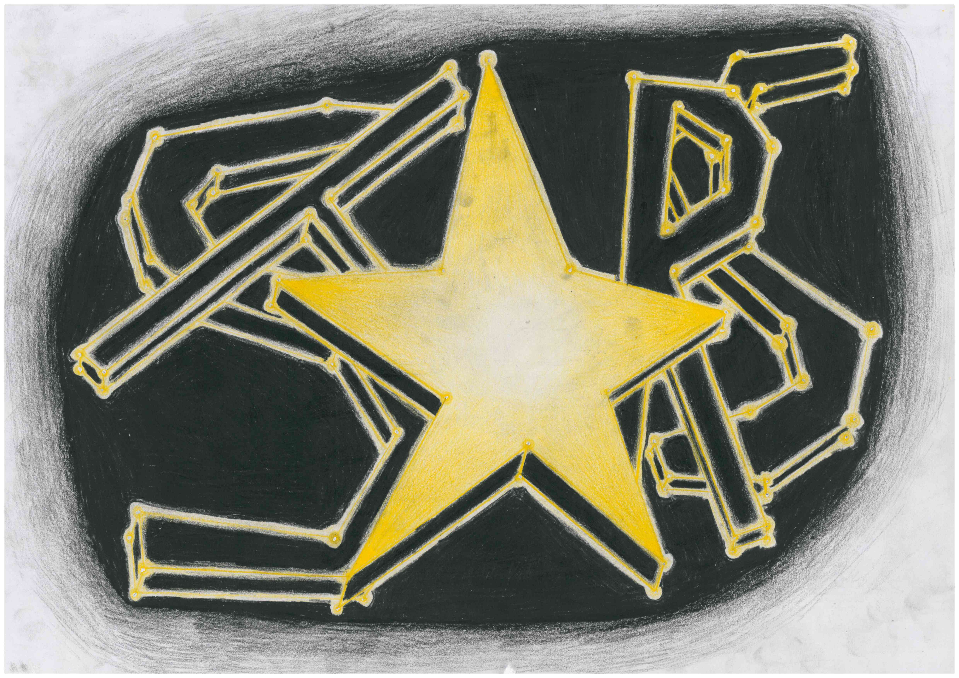

Arbeiten von Schülerinnen und Schülern des FSG-Fellbach

